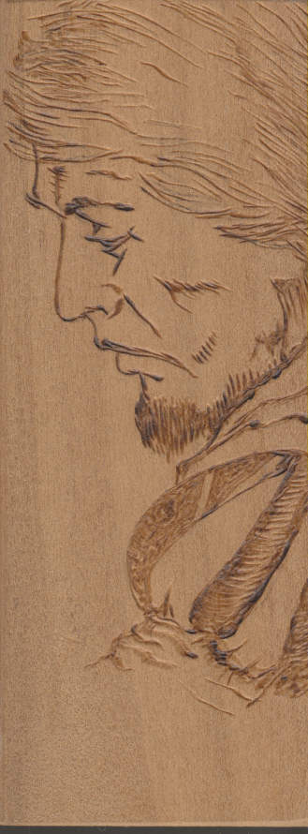
Mestre 8.3.2018
Di questo omaggio a San Girolamo ( interpretazione pirografica )
.. che pensa di essere chiamato da Dio e decide di lascaire tutto per gli orfani ...
ne sono proprio fiero
( grazie al legno ‘stagno’, che in certo modo mi ha facilitato .. la delicatezza ).
Ci protegga tutti da ogni male. P. Secondo

